采购需求
一、采购内容及数量
序号 | 项目内容 | 数量 | 备注
1 | 协作机器人视觉抓取实验平台等 | 1批

二、商务要求（技术要求里另有注明的以技术要求为准）
支付方式 | ▲一、履约保证金支付  合同签订后，成交供应商5个工作日内支付合同金额的1%作为履约保证金（以支票、汇票、本票或者金融机构、担保机构出具的保函等非现金形式提交。鼓励和支持供应商以银行、保险公司出具的保函形式提供履约保证金。），履约保证金自项目验收合格之日起无质量问题，采购人按程序在7个工作日内无息退还。  ▲二、合同金额结算及支付方式：  合同生效、采购人收到成交供应商出具的合同金额40%保函以及具备实施条件后7个工作日内，向成交供应商支付合同总额40%的预付款，成交供应商完成全部供货及安装、调试、培训，采购人验收合格并入库后，采购人支付剩余60%的合同款并退还保函。  注：在签订合同时，成交供应商明确表示无需预付款或者主动要求降低预付款比例的，按实际比例计。采购人对于满足合同约定支付条件的，自收到发票后7个工作日内将资金支付到合同约定的供应商账户。
质保期 | 所有产品质保期自验收之日起1年，在此质保期内，如在正常使用过程中出现的质量问题，供应商须负责免费维修、维护或升级。
交付时间 | 合同签订后1个月内交货完毕并安装调试完成。
交付地点 | 温州理工学院指定地点。
服务标准 | 1.质保期内因不能排除的故障而影响工作的情况每发生一次，其质保期相应延长60天，质保期内因系统本身缺陷造成各种故障应由供应商免费予以技术服务和维护，否则将扣除履约保证金作为对采购人的补偿。  2.项目验收合格之日起，质保期内所有产品及其附属品提供质保服务。质保期内提供免费服务和软件版本的维护、升级等服务（包括远程技术服务和现场技术服务）。如出现系统漏洞的，需免费修复直到恢复正常软件功能及服务为止。质保期满后，维保服务内容及服务费由双方另行协商。
服务效率 | 供应商提供24小时售后服务，合同出现故障后，供应商接到采购人通知应在不超过1小时内做出响应，若电话无法解决的，于24小时内到达现场实施维修，提供不间断的服务直到修复为止。
验收标准 | 1.验收参照《温州市政府采购履约验收办法》实施。  2.供应商应于响应文件中提供产品的验收标准和检测办法，并在验收中提供采购人认可的相应检测手段，验收标准应符合中国有关的国家、地方、行业的标准，如若中标，经采购人确认后作为验收的依据。验收中发现产品达不到验收标准或合同规定的性能指标，成交供应商必须更换，并负担由此给采购人造成的损失，直到验收合格为止。  3.如验收产生费用由成交供应商承担。
其他 | 1.培训：  1.1 供应商应对采购人的操作人员、维修人员免费进行培训。  1.2 供应商应提供相应的培训计划。  1.3 供应商应对上述内容的实现方式、地点、人数、时间在响应文件中详细说明。  2.技术支持：  成交供应商应及时免费提供合同产品软件的升级，免费提供合同产品新功能和应用的资料。  3.安装调试（若需要安装调试）：  3.1 安装地点：采购人指定地点。  3.2 安装完成时间：接到采购人通知后在7日内完成安装和调试，如在规定的时间内由于成交供应商的原因不能完成安装和调试，成交供应商应承担由此给采购人造成的损失。  3.3 安装标准：符合我国国家有关技术规范要求和技术标准，所有的软件和硬件必须保证同时安装到位。  3.4 成交供应商免费提供合同产品的安装服务。  3.5 成交供应商在响应文件中应提供安装调试计划、对安装场地和环境的要求。
- 技术要求
核心产品：协作机器人视觉抓取实验平台
- 设备清单
序号 | 设备名称 | 数量 | 单位
1 | 协作机器人视觉抓取实验平台 | 1 | 套
2 | ROS移动机器人平台 | 1 | 套
3 | 深度视觉传感器 | 2 | 台
4 | ROS深度体感摄像头 | 25 | 台
5 | 高精度激光雷达 | 2 | 台
6 | 激光雷达 | 25 | 台
7 | AI嵌入式开发套件 | 25 | 台
8 | AI嵌入式边缘计算盒 | 1 | 台
9 | 会议室音响套装 | 2 | 套
10 | 多媒体讲台 | 1 | 张
11 | 钢架电脑桌 | 26 | 张
12 | 钢架凳子 | 53 | 张
13 | 椅子 | 2 | 张
14 | 大器械储物柜 | 5 | 个
15 | 货架 | 3 | 个
16 | 防静电工作台 | 2 | 张
17 | 交换机 | 2 | 台
（二）设备技术要求
序号 | 设备名称 | 技术要求
1 | ▲协作机器人视觉抓取实验平台 | 模块 名称 类型 技术指标  机器人 六关节协作机器人 有效负载：5KG 有效工作半径:850mm 控制箱I/O端口： 数字量输入16、数字量输出 16 模拟量输入 2、模拟量输出 2 通讯支持：TCP/IP 100 Mbit: IEEE 802.3u， 100BASE-TX 以太网接口& Modbus TCP IP级别：IP54  机器人实验平台 机器人移动工作平台 定制 长宽高尺寸：800mm*800mm*800mm 材质：铝合金  产品取放料实验治具 定制 可阵列放置 25mm*25mm*25mm的实验料块  机器人电夹爪 伺服电夹爪 可调整行程 0-90mm； 可调整夹力 80N； 位置重复精度 ±0.02mm 可与UR直连，通过UR机器人控制  机器人转接板 定制 可配合UR机器人和电爪的安装孔位  定制夹爪头 定制 定制铝合金夹爪头 一对可夹取25mm*25mm*25mm的实验料块  力传感器 机器人六维力传感器 FX FY FZ MX MY MZ 六维力传感器 力检测范围 ±300N 噪声 0.1 N 力矩检测范围 ±30Nm  管线包 管线包 定制 与机器人配套 口径≥29mm  工控机 GPU工作站 组装 CPU：14核28线程2.4G三级缓存35M LGA2011-3 数量2 内存：32G DDR4 数量1 硬盘：250G 固态 数量1 芯片组：Intel C612 数量1 电源：2000W 数量1 显卡：支持NVIDIA架构GPU，显存≥12G，显存位宽≥192，基础频率1320-1777MHz，支持CUDA数量≥3584 数量4 24寸IPS显示器+键盘鼠标  视觉定位抓取系统 机器人2D视觉引导系统 定制 相机： 1.分辨率≥500万像素 2.彩色 镜头：8mm 软件： 1.准确识别无序摆放的物件的实际位置 基于UR+平台开发，与UR机器人直接进2、行通信与控制，实现准确抓取功能。  电脑桌 长宽高尺寸：140*60*75cm，桌面厚度5cm，带抽屉柜，E1级颗粒板，甲醛排放符合国家安全标准。
2 | ROS移动机器人平台 | 底盘总成-结构尺寸  外形尺寸 530x440x300mm，偏差±5%  驱动方式 麦克纳姆轮四轮独立驱动  动力系统 M3508减速电机套装  减震方式 四轮独立悬挂减震系统  离地间隙 80mm  爬坡能力 ＜10°  制动时间 ＜1s  转弯半径 0  轮径 152mm麦克纳姆轮  移动速度 4m/s max  额定负载 <50kg  整机重量 <20kg  续航(空载) <4H  续航(满载) <2H  适应地形 水泥、沥青等非光滑路面  底盘总成-直流无刷减速电机  外径 42mm  总长度 98mm  减速比 19:1  额定电压 24V  转矩常数 0.3N·m/A  转速常数 24.48rpm/V  空载转速 480rpm  最大持续扭矩 3N·m  最大持续功率 150W  额定工况最大转速 460rpm  输出轴 D型螺纹 10mm  使用环境温度 0-55℃  电机重量 365g，偏差±10%  底盘总成-直流无刷减速电机驱动器  信号类型 CAN PWM  PWM信号频率 50-500Hz  CAN总线速率 1Mbps  最大允许电流 20A  最大持续电流 10A  堵转电流 2.5A  堵转扭矩 4.5N·m  最大效率 70%  空载电流 0.78A  额定电压 24V  尺寸 49*25*11mm，偏差±10%  底盘总成-智能电池  使用环境温度 5℃～40℃  额定容量 10000 mAh 240Wh  充电限制 25.2V 3A  标准电压 24V  电池保护 过充保护、过放保护、过温保护 短路保护、过流保护  控制系统-运算平台  处理器型号 Intel Core i5  核心/线程 四核八线程  TDP功耗 28W，偏差±5%  主频 主频2.3GHz 睿频3.8GHz  内存 8G 支持DDR4-2133 2400等  硬盘接口 128 G 支持SATA/Nvme SSD、MicroSD等  显示核心 Intel Iris Plus Graphics 655 300Mhz-1.05Ghz  视频输出 HDMI 2.0*1, USB Type-C接☐(支持DP1.2)  USB接口 2*前端USB3.1 2*后端USB3.1, 1*Type-C（雷电） 2*内部USB2.0  网络 RJ45 英特尔i219-v 10/100/1000 Mbs WIFI英特尔Wireless- AC 9560无线 IEEE 802.11ac 2*2 蓝牙5.0  电源供电 19V, 90W, AC-DC电源适配器  尺寸 117*112mm，偏差±10%  控制系统-TBCUBE控制器  主控芯片 STM32F4  供电电压 <26V  最大允许输入电流 20A  尺寸 <100×70×20mm  CAN接口 CAN1/CAN2各2个  电源输入接口 1个  电源输出接口 1个  IMU 1个  UART 6个  SPI 1个  DBUS 1个  RS485 2个  SWD 1个  WS2812 1个  控制系统-远距离遥控器  工作频率 2.4GHZ  特性 7通道  通信距离 开阔室外 1km  工作电流/电压 120mA/3.7V  电池 3.7V 2000mAh锂电池  DR16接收器特性 2.4GHz D-BUS协议  接收灵敏度 （1%PER）-97dBm  工作电流/电压 145mA/5V，偏差±10%  电源 4-8.4V  感知系统-激光传感器  激光波长 905nm  激光等级 CLASS1,人眼安全  扫描角度 270°  测量误差 3cm  90%反射率测量距离 0.5m~30m  10%反射率最大距离 18m  防护等级 IP67  角度分辨率 0.0625° 10Hz 0.125° 20Hz 0.25° 30Hz 0.5° 50Hz  数据接口 百兆网口 10/100Mbit/s  工作电压 10-28V DC  整机功耗 ≤4W  抗环境光能力 ≥80000Lx  感知系统-深度RGBD相机  深度技术 双目红外  图像传感器技术 卷帘快门  深度视场角 65°×40°  深度分辨率 1280×720  深度精度 2米内<2%  景深速率 90 fps  RCB传感器技术 卷帘门  RGB传感器分辨率 2 MP  RGB帧速率和分辨率 30 fps下1920×1080  RGB传感器 69 × 42°  开发套件-ROS2GO随身系统  材质 铝合金  容量 64G  接口 USB3.0  系统 Ubuntu18.04+ ROS Melodic  启动方式 自主研发混合启动模式，支持UEFI启动  预装功能包 TIANBOT、TIANRACER、Turtlebot、Movelt、Hector、Gmapping、OpenNI、Cartographer等  预装软件 VScode、Arduino、QQ、WPS、Sougou、Gimp等  激光雷达 傲视智绘、思岚、北阳、西克等  深度摄像头 Realsense、华硕、奧比中光、Kinect等  开发套件-其他  调试工具 屏幕、键鼠套装、智能充电器
3 | 深度视觉传感器 | 视频输出：2K@15fps、1080P@30fps、720P@60fps、WVGA@100fps  深度范围：0.2-20m  陀螺仪：有；加速度计：有；IMU：有；对象跟踪：是；  骨骼追踪：18x人体关键点、最大15范围  光圈：f/1.8  快门同步：电子同步卷帘门
4 | ROS深度体感摄像头 | ★3D技术：ORBBEC单目结构光  ★工作范围：0.6-8m  ★精度：1m±3mm  ★分辨率@帧率：1280x1024@7fps、640x480@30fps、320x240@30fps、160x120@30fps  ★UVC：支持  ★支持操作系统：安卓/Linux/Windows  ★数据接口：USB2.0  ★麦克风：双声道立体声
5 | 高精度激光雷达 | 最大测量半径：30m  最大测量频率：32000次/s  最大扫描频率：15Hz  适用场景：室内/室外
6 | 激光雷达 | ★最大测量半径：12m  ★最大测量频率：8000次/s  ★最大扫描频率：10Hz  ★适用场景：室内
7 | AI嵌入式开发套件 | ★GPU：NVIDIA MAXWELLTM架构，128个CUDA核心  ★CPU：四核ARM Cortex-A57 MPCore处理器  ★显存：4G 64位LPDDR4 1600MHz  ★存储：16GB Emmc 5.1闪存  ★读取方式：支持micro SD 读取  ★摄像头：2个MIPI CSI-2 DPHY通道  ★连接：10/100/1000以太网  ★显示：HDMI 2.0  ★UPHY：1个PCIE、1个USB3.0、1个USB2.0  ★I/O：3个UART、2个SPI、2个I2S、2个I2C、多个GPIO25
8 | AI嵌入式边缘计算盒 | 深度学习加速器：2个NVDLA引擎  视觉加速器：7路VLIW视觉处理器  GPU：NVIDIA VoltaTM架构，384个CUDA核心和48个Tensor核心  CPU：六核NVIDIA Carmel ARM 64位CPU 6MB L2+4MB L3  显存：8G 128位LPDDR4x 51.2GB/s  存储：128GB固态硬盘  读取方式：支持micro SD 读取  摄像头：2个MIPI CSI-2 DPHY通道  连接：10/100/1000以太网  显示：HDMI 2.0  UPHY：4个USB3.1、1个USB2.0 Micro-B  I/O：UART、SPI、I2S、I2C、 GPIO
9 | 会议室音响套装 | （10寸音响+D20功放+2个会议鹅颈话筒）适用于200平米
10 | 多媒体讲台 | 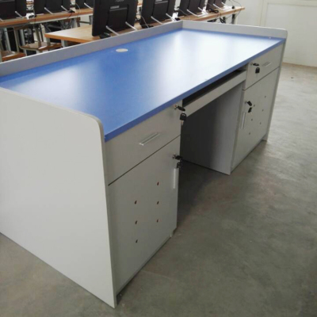  尺寸：1600*700*800mm，人造板电脑桌讲台，甲醛排放符合国家安全标准
11 | 钢架电脑桌 | 1. 框架材质：尺寸160*60*75cm，环保板材，甲醛排放符合国家安全标准  2.桌面板采用25mm厚实心双贴面板，E1级实木颗粒板，四周同色PVC封边，边条厚度δ≥1.5 mm；  3.钢架：铁质，脚架焊接钢架，主承重钢架钢板厚度δ≥2.0 mm，边走线钢架钢板为电解钢板厚度δ≥1.2mm，钢架结构样式如下图所示，后背板采用1.2mm厚冲孔钢板制作，钢板宽度≥400 mm，钢板厚度δ≥1.2 mm；  4.钢架做防锈喷塑处理，钢架及桌面颜色为白色，封边为黑色；  5.产品验收前提供厂家生产证明，产品合格证及商标标识等。  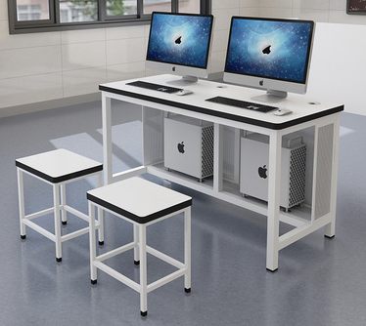
12 | 钢架凳子 | 框架材质：钢架，人造板凳面，尺寸大约为34*24*45cm，样式与钢架电脑桌配套，环保板材，甲醛排放符合国家安全标准  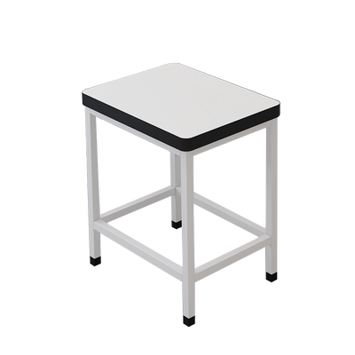
13 | 椅子 | 四脚办公椅、黑色、高密度回弹海绵坐垫、网布靠背，尺寸54*55*93cm  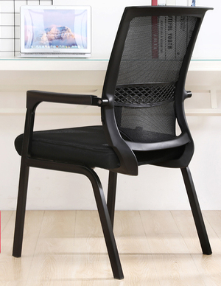
14 | 大器械储物柜 | 铁皮材质，白色，860*400*1800mm 加厚0.3mm  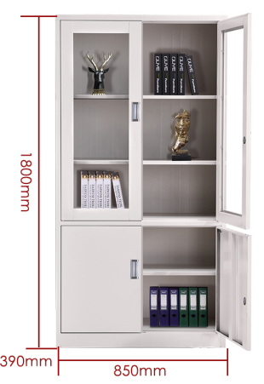
15 | 货架 | 材质铁架，4层，尺寸：200*50*200cm，常规载重240kg，白色，可拆装库房模具置物架，大型加厚仓储展示架。  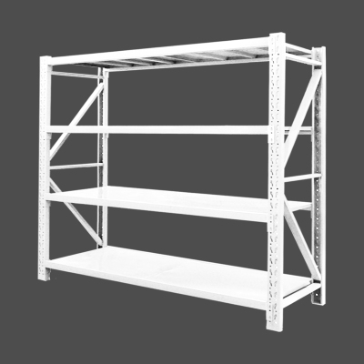
16 | 防静电工作台 | 铁质，钢架焊接结构，尺寸180*80*75cm，面板厚度5cm，主承重钢架钢板厚度δ≥2.0 mm，边走线钢架钢板为电解钢板厚度δ≥1.2mm，钢架结构样式如下图所示，钢架做防锈喷塑处理，桌面颜色为绿色，封边为黑色，产品验收前提供厂家生产证明，产品合格证及商标标识等。  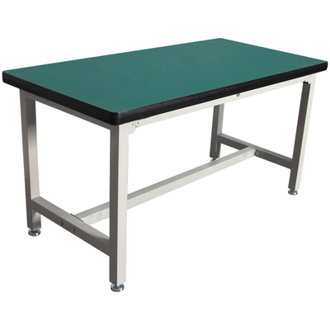
17 | 交换机 | 48个千兆电口，2个千兆光口，端口缓存≥12M，交换容量≥100Gbps。
注：以上图片仅供参考。
四、其他
1.标“▲且加下划线”的有关技术和商务要求为实质性条款，响应方必须做出实质性响应，否则视为无效响应文件。标“★”的有关技术和商务要求为重要条款。除此之外其余的指标、服务要求以及合同条款可在磋商现场，根据磋商小组与供应商的磋商进行变动。
2.除磋商文件中所明确的采购需求规格外，欢迎其他能满足本项目采购需求且性能相当于或高于所明确的产品参加磋商报价。同时在采购需求偏离表中作出详细对比说明。
3.如技术要求中未特别注明需执行的国家相关标准、行业标准、地方标准或者其他标准、规范，则统一执行最新标准、规范。

